**類神經網路 程式作業二 報告**

隱藏層與輸出層的Weight與Biases皆使用亂數生成。而可自行設定的參數包含以下：

1. Learning Rate
2. 隱藏層所使用的神經元個數（最多20個）
3. 結束訓練的最大世代數
4. 結束訓練的最大錯誤值

透過改變上述的變數，可得到不同的結果。此處討論以下幾項

1. 隱藏層使用相同的神經元數（5個），且以上自行設定的參數皆為相同的狀況下，利用亂數初始Weight及Biases時，做了四次的測試可得不同的training accuracies及testing accuracies，因此可知其精確度與Weight和Biases的初始化有關。於終端機輸出結果如圖(1)至圖(4)

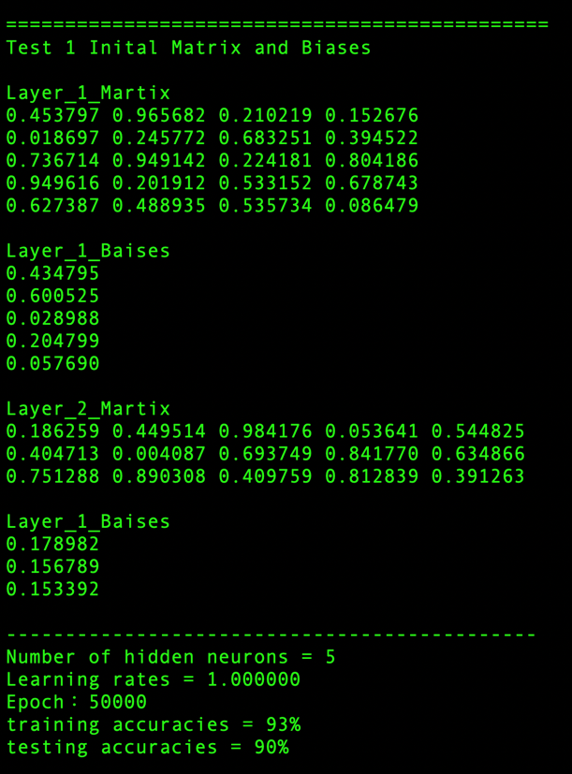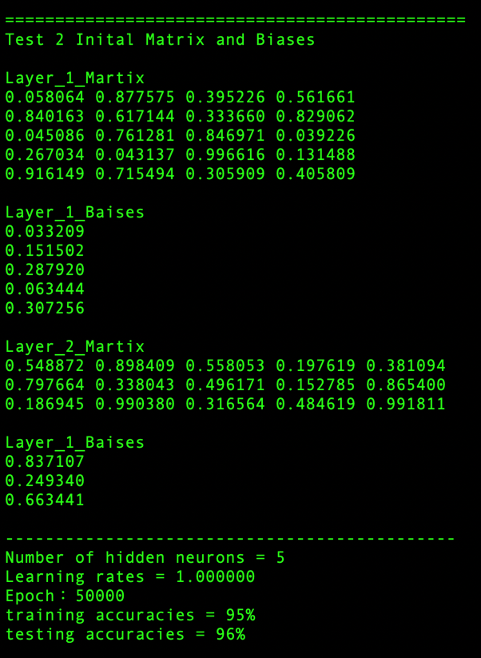

圖（1） 圖（2）

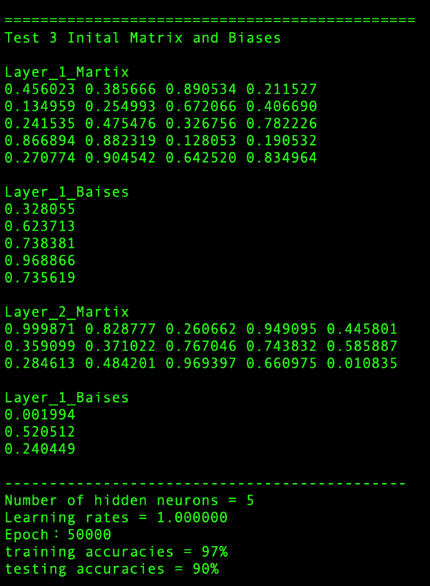

圖（3） 圖（4）

1. 一開始使用亂數生成Weight及Biases，並將其值儲存起來，等到每一次訓練及測試完後，恢復初始的Weight和Biases，使得以下10次皆於相同的Weight與Biase下測試，且隱藏層使用相同5個神經元，最大世代數50000，及可接受的最大錯誤值（0.01）相同時。每做一次測試就將Learning Rate減0.1，可得以下結果，越到後面由於Learning Rate越低，收斂得較慢，因此在同為無法在最大世代數前收斂的情況下，最後的精確度較Learning Rate高的低許多。終端機輸出結果為圖(5)與圖(6)，數據整理於表(1)。

。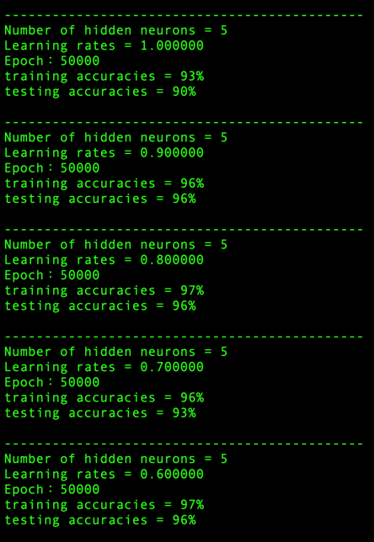

圖（5） 圖（6）

|  |  |  |  |  |  |  |  |  |  |  |
| --- | --- | --- | --- | --- | --- | --- | --- | --- | --- | --- |
| Learning Rate | 1 | 0.9 | 0.8 | 0.7 | 0.6 | 0.5 | 0.4 | 0.3 | 0.2 | 0;1 |
| Training accuracies | 93% | 96% | 97% | 96% | 97% | 98% | 97% | 97% | 66% | 68% |
| Testing accuracies | 90% | 96% | 96% | 93% | 96% | 96% | 93% | 93% | 66% | 66% |

表（1）不同Learning Rate時的精準度差異

1. 利用亂數產生Weight及Biases，並將最大的ERMSE值設置成0.1，最大世代數設置為500000，測試神經元數為1至20個，並利用迴圈每種神經元個數測試五次並計算出平均花費的世代數與其Training accuracies和Testing accuracies。（結果輸出至ANN2_Test_Output10.txt檔案中）

|  |  |  |  |  |  |
| --- | --- | --- | --- | --- | --- |
| 神經元個數 | 1 | 2 | 3 | 4 | 5 |
| 平均世代數 | 500000 | 500000 | 457170 | 229542 | 177503 |
| Training accuracies | 67% | 90.8% | 97.2% | 97.8% | 97.4% |
| Testing accuracies | 66.8% | 87.6% | 94.2% | 95% | 93.6% |
| 神經元個數 | 6 | 7 | 8 | 9 | 10 |
| 平均世代數 | 115549 | 78125 | 170871 | 42586 | 149474 |
| Training accuracies | 97.6% | 98% | 98% | 98.2% | 98.2% |
| Testing accuracies | 93.6% | 93.6% | 94.4% | 94.2% | 93.6% |
| 神經元個數 | 11 | 12 | 13 | 14 | 15 |
| 平均世代數 | 138585 | 72090 | 122393 | 59436 | 67254 |
| Training accuracies | 98.2% | 98.2% | 98.4% | 97.6% | 98.2% |
| Testing accuracies | 92.2% | 95.6% | 91% | 93% | 93.6% |
| 神經元個數 | 16 | 17 | 18 | 19 | 20 |
| 平均世代數 | 147191 | 127183 | 66248 | 63821 | 111927 |
| Training accuracies | 98.2% | 98% | 98.4% | 98.6% | 98.45 |
| Testing accuracies | 92.4% | 93.6% | 94.2% | 93.6% | 94.4% |

表（2）神經元數1~20個的平均是代數、Training / Testing accuracies差異

可透過表2觀察出此Training Data在此狀況下大約花3個三個神經元就可以訓練達準確度約97% - 98%上下。而Testing Data的準確度則都約於93% - 94%左右，表現最優異落在神經元數4和12個的時候，其皆有95（含）以上的準確度。